SỞ GIÁO DỤC VÀ ĐÀO TẠO TÂY NINH
KÌ THI TUYỂN SINH VÀO LỚP 10 NĂM HỌC 2015 – 2016
Ngày thi : 11 tháng 6 năm 2015
Môn thi : TOÁN (Không chuyên)
Thời gian : 120 phút (Không kể thời gian giao đề)
ĐỀ CHÍNH THỨC
(Đề thi có 01 trang, thí sinh không phải chép đề vào giấy thi)

Câu 1: (1điểm Thực hiện các phép tính
- (0,5 điểm)
- (0,5 điểm)
Câu 2: (1 điểm) Giải phương trình
Câu 3: (1 điểm) Giải hệ phương trình
Câu 4: (1 điểm) Tìm m, n biết rằng đường thẳng d₁ :y= 2mx+4n đi qua điểm A(2; 0) và song song với đường thẳng d₂: y=4x+3
Câu 5: (1 điểm) Vẽ đồ thị hàm số
Câu 6: (1 điểm) Cho phương trình bậc hai . Chứng minh rằng phương trình đã cho luôn có hai nghiệm phận biệt x₁;x₂. Tìm hệ thức liên hệ giữa x₁;x₂ không phụ thuộc vào m
Câu 7: (1 điểm) Một đoàn xe vận tải nhận chuyên chở 30 tấn hàng. Khi sắp khởi hành thì được bổ sung thêm 2 xe nên mỗi xe chở t hơn 0,5 tấn hàng. Hỏi lúc đầu đoàn xe có bao nhiêu chiếc xe?
Câu 8: (2 điểm) Cho đường tròn tâm O đường kính MN và A là một điểm trên đường tròn (O) , (A khác M và A khác N) . Lấy một điểm I trên đoạn thẳng ON (I khác O và I khác N) . Qua I kẻ đường thẳng (d) vuông góc với MN). Gọi P, Q lần lượt là giao điểm của AM, AN với đường thẳng (d)
- (1 điểm) Gọi K là điểm đối xứng của N qua điểm I. Chứng minh tứ giác MPQK nội tiếp đường tròn.
- (1 điểm) Chứng minh rằng: IM.IN = IP.IQ
Câu 9: (1 điểm) Cho góc vuông xOy. Một đường tròn tiếp xúc với tia Ox tại A và cắt tia Oy tại hai điểm B, C. Biết OA = 2 , hãy tính
--- HẾT ---
Giám thị không giải thích gì thêm.
Họ và tên thí sinh : ................................................ Số báo danh : ........................................................
Chữ kí của giám thị 1: ........................................ Chữ kí của giám thị 2 :.............................................

ĐÁP ÁN THAM KHẢO

Câu 1 : (1điểm) Thực hiện các phép tính
Câu 2: (1 điểm) Giải phương trình
Vậy S={ 2;}
Câu 3: (1 điểm) Giải hệ phương trình
Vậy hệ phương trình có nghiệm duy nhất ( x;y)=(2;1).
Câu 4 : (1 điểm)
d₁:y=2mx+4n đi qua điểm A(2; 0) và song song với đường thẳng d₂: y=4x+3
m = 2,d₁=2mx+4n đi qua A(2;0)
=>0=2.2.2+4n=>4n=-8=>n=-2(nhận)
Vậy m=2;n=-2
Câu 5: (1 điểm) Vẽ đồ thị hàm số
x | -2 | -1 | 0 | 1 | 2
y | -6 | -1,5 | 0 | -1,5 | -6

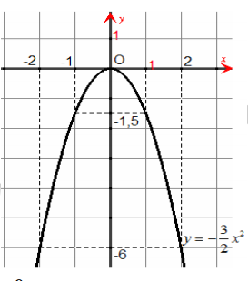
Câu 6: (1 điểm) Cho phương trình bậc hai .
Phương trình có:
Vậy phương trình luôn có hai nghiệm phân biệt x₁;x₂ với mọi m
Khi đó,theo VI-ét ta có:
(không phụ thuộc vào m)
Vậy hệ thức liên hệ giữa x₁;x₂ không phụ thuộc vào m có thể là
Câu 7: (1 điểm)
Gọi số xe trong đoàn xe lúc đầu là x (chiếc ( x∈ Z⁺) .
Số xe trong đoàn xe khi bổ sung thêm là x+ 2 (chiếc) .
Lúc đầu, lượng hàng mỗi xe phải chở là (tấn)
Lúc thêm 2 xe, lượng hàng mỗi xe phải chở là (tấn)
Do bổ sung thêm 2 xe thì mỗi xe chở ít hơn tấn hàng nên ta có phương trình :
Vậy lúc đầu đoàn xe có 10 chiếc.
Câu 8 : (2 điểm)
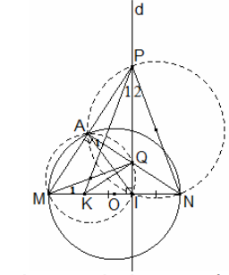
- Chứng minh tứ giác MPQK nội tiếp được
Ta có d là trục đối xứng của đoạn KN (do d⊥MN tại I và IN = IK )
=> P₁= P₂ (hai góc đối xứng qua một trục (1)
=>MAN=90º(góc nội tiếp chắn nửa đường tròn)
MAQ=MIQ=90º=>AMIQ nội tiếp =>A₁=M₁(cùng chắn IQ)
NAP=NIP=90º=>AINP nội tiếp=>A₁=P₂(cùng chắn IN)
=>M₁=P₂(cùng bằng A₁) (2)
Từ (1) và (2) =>P₁=M₁=>tứ giác MPQK nội tiếp
- Chứng minh IM.IN=IP.IQ
Ta có IKQ=IPM (cùng bù với MKQ, tứ giác MPQK nội tiếp)
=>tam giác IKQ đồng dạng với tam giác IPM (có MIP chung;IKQ=IPM(cmt))
Câu 9 : (1 điểm)
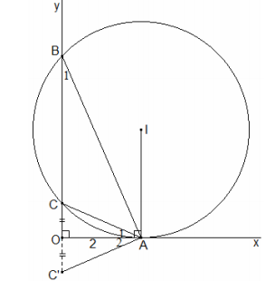
Tính
Lấy C’ đối xứng với C qua Ox ⇒ AC = AC'
A₁=A₂ (hai góc đối xứng qua một trục)
A₁=B₁ (cùng bằng sđAC)
=>A₂=B₁
=>BAC’=BAO+A₂=BAO+B₁=90o
=> Tam giác ABC’ vuông tại A,có đường cao AO
=>

